1 октября – Международный день пожилых людей.
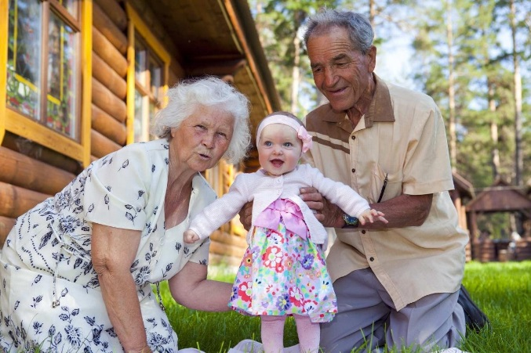
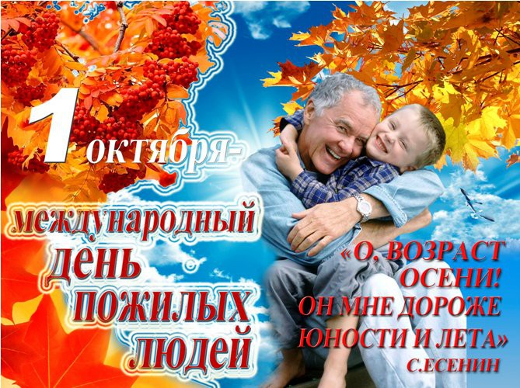
В этот день мы хотим поздравить старшее и мудрое поколение. Весь опыт и мудрость нашей планеты сосредоточены в пожилых людях. Это те люди, которые служат нам примером для подражания и всегда помогут в любой ситуации мудрым советом.
Улыбок, добра и человеческого тепла. Пусть каждый день будет одарён вниманием, пониманием родных, заботой и душевностью. Долгих Вам лет жизни, здоровья и гармонии!
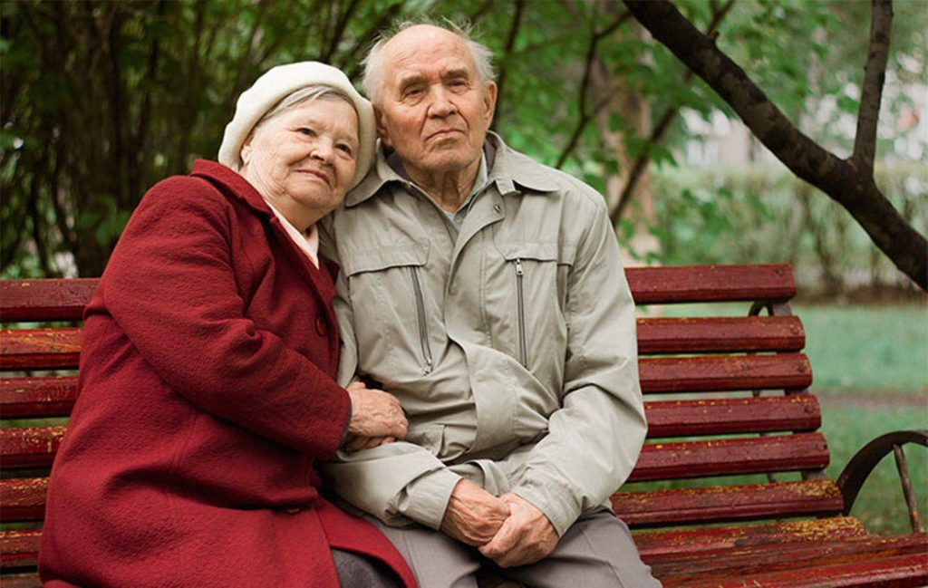

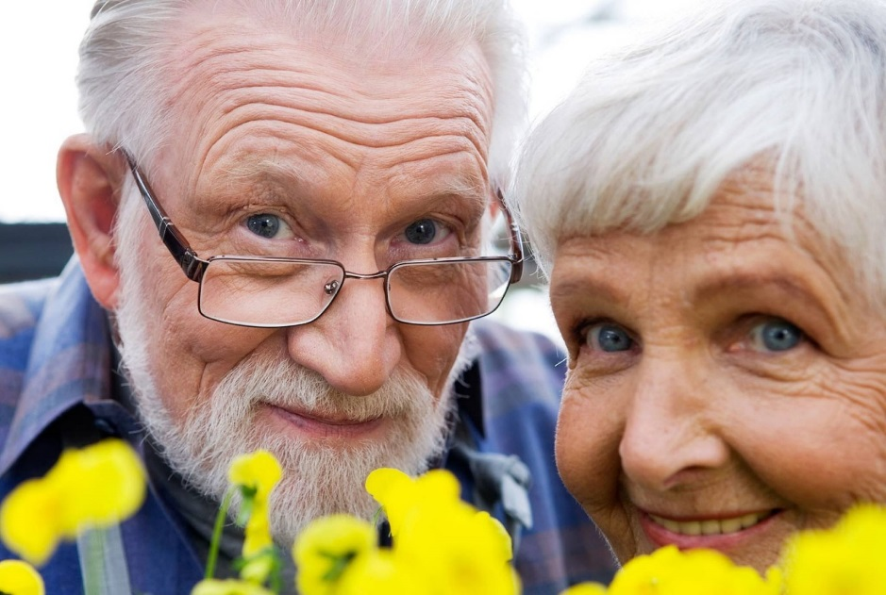
ГБУ СО «Волжский ЦСОН»

